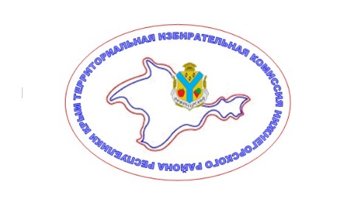

ТЕРРИТОРИАЛЬНАЯ ИЗБИРАТЕЛЬНАЯ КОМИССИЯ
НИЖНЕГОРСКОГО РАЙОНА РЕСПУБЛИКИ КРЫМ
(с полномочиями окружной избирательной комиссии Дрофинского десятимандатного избирательного округа по выборам депутатов Дрофинского сельского совета Нижнегорского района
Республики Крым)

РЕШЕНИЕ
10 сентября 2019 года №155/1835-1

пгт. Нижнегорский

О результатах выборов депутатов Дрофинского сельского совета Нижнегорского района Республики Крым второго созыва по Дрофинскому десятимандатному избирательному округу
На основании первого экземпляра протокола от 08 сентября 2019 года участковой избирательной комиссии избирательного участка №957 об итогах голосования на выборах депутатов Дрофинского сельского совета Нижнегорского района Республики Крым второго созыва по Дрофинскому десятимандатному избирательному округу, территориальная избирательная комиссия Нижнегорского района определила, что в выборах приняло участие 366 избирателей или 28,00 процента от числа избирателей, включенных в списки избирателей на момент окончания голосования.
Голоса избирателей, принявших участие в голосовании, распределились следующим образом:
за | Алясеву Любовь Михайловну | подано | 125 | голосов избирателей;
за | Бондар Виталия Святославовича | подано | 123 | голосов избирателей;
за | Ковалеву Виту Викторовну | подано | 118 | голосов избирателей;
за | Куцерубу Владимира Васильевича | подано | 128 | голосов избирателей;
за | Муштакова Сергея Владимировича | подано | 100 | голосов избирателей;
за | Паниева Эскендера Энверовича | подано | 172 | голосов избирателей;
за | Погребняк Зинаиду Васильевну | подано | 140 | голосов избирателей;
за | Соколову Раису Борисовну | подано | 156 | голосов избирателей;
за | Сульженко Надежду Ашнаровну | подано | 104 | голосов избирателей;
за | Халилова Сервера Юсуповича | подано | 183 | голосов избирателей;
за | Эбубекирову Зинаиду Анатольевну | подано | 125 | голосов избирателей;
за | Якубову Лилию Пулатовну | подано | 119 | голосов избирателей;

В соответствии с частями 4, 5 статьи 84 Закона Республики Крым от 05 июня 2014 года № 17-ЗРК «О выборах депутатов представительных органов муниципальных образований в Республике Крым» территориальная избирательная комиссия Нижнегорского района решила:

1. Признать выборы депутатов Дрофинского сельского совета Нижнегорского района Республики Крым второго созыва по Дрофинскому десятимандатному избирательному округу состоявшимися и действительными.
2. Утвердить протокол от «10» сентября 2019 года и сводную таблицу о результатах выборов депутатов Дрофинского сельского совета Нижнегорского района Республики Крым второго созыва по Дрофинскому десятимандатному избирательному округу.
3. Считать избранными депутатами Дрофинского сельского совета Нижнегорского района Республики Крым второго созыва по Дрофинскому десятимандатному избирательному округу:
- Алясеву Любовь Михайловну
- Бондар Виталия Святославовича
- Ковалеву Виту Викторовну
- Куцерубу Владимира Васильевича
- Паниева Эскендера Энверовича
- Погребняк Зинаиду Васильевну
- Соколову Раису Борисовну
- Халилова Сервера Юсуповича
- Эбубекирову Зинаиду Анатольевну
- Якубову Лилию Пулатовну
4. Направить настоящее решение в газету «Нижнегорье» для опубликования и разместить на официальном Портале Правительства Республики Крым в подразделе «Территориальные избирательные комиссии Республики Крым» на странице территориальной избирательной комиссии Нижнегорского района.

Председатель комиссии Г.В. Серёгин

Секретарь комиссии А.В. Шмейло

